V 2 – Bestimmung der Anzahl der C-Atome eines Alkans
Bei diesem Versuch wird eine quantitative Methode zur Bestimmung der Anzahl der Kohlenstoffatome eines unbekannten Alkans vorgestellt. Dies geschieht durch eine Redoxreaktion mit Kupfer(II)oxid. Die SuS sollten hierzu Vorkenntnisse zu Redoxreaktionen aufweisen.

Gefahrenstoffe
Butan |  |  | H: 220-280 |  |  | P: 210-403-377-381
Kupfer(II)oxid |  |  | H: 302-410 |  |  | P: 260-273
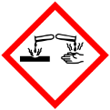 |  | 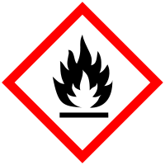 |  |  |  |  |  | 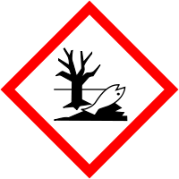

Materialien: 2 Kolbenprober, Verbrennungsrohr, Stativmaterial, Schläuche, Bunsenbrenner, Glaswolle, durchbohrte Stopfen
Chemikalien: Butan, Kupfer(II)oxid
Durchführung: In einem Verbrennungsrohr werden Kupfer(II)oxid Späne querschnittfüllend zwischen Glaswolle gelegt. Das Glasrohr wird anschließend mit durchbohrten Stopfen verschlossen und mit zwei Kolbenprobern verbunden. In einen der Kolbenprober wurden zuvor 20 mL Butan gefüllt. Nun wird das Gas wieder und wieder über die mit dem Bunsenbrenner stark erhitzten Kupfer(II)oxid Späne bewegt. Das Nach vollständigem Ablauf der Verbrennungsreaktion erhaltene Gasvolumen wird anschließend ermittelt.
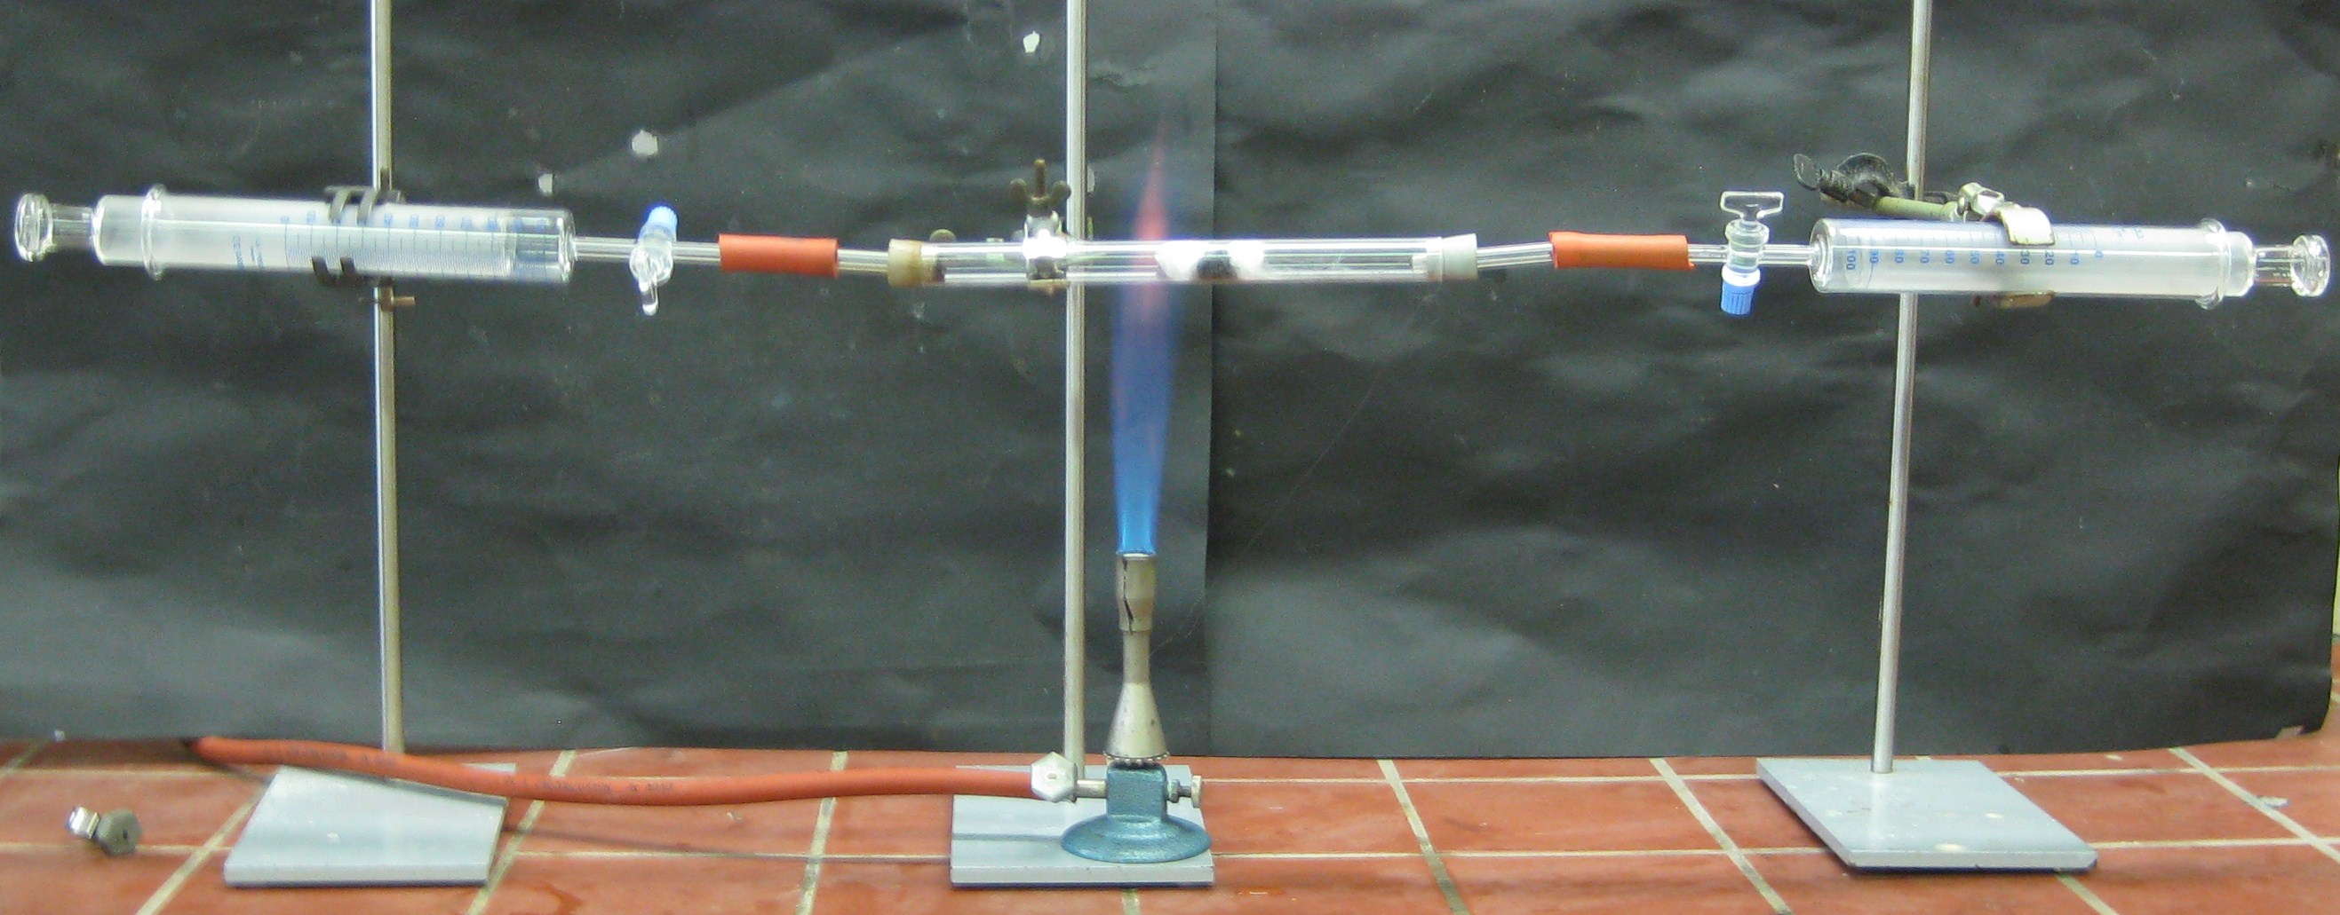
Abb. 2 - Versuchsaufbau zur Bestimmung der Anzahl der C-Atome eines Alkans.
Beobachtung: Das zuvor schwarz-graue Kupfer(II)oxid wird kupferrot. Es bildet sich ein Gasvolumen von 80 mL.
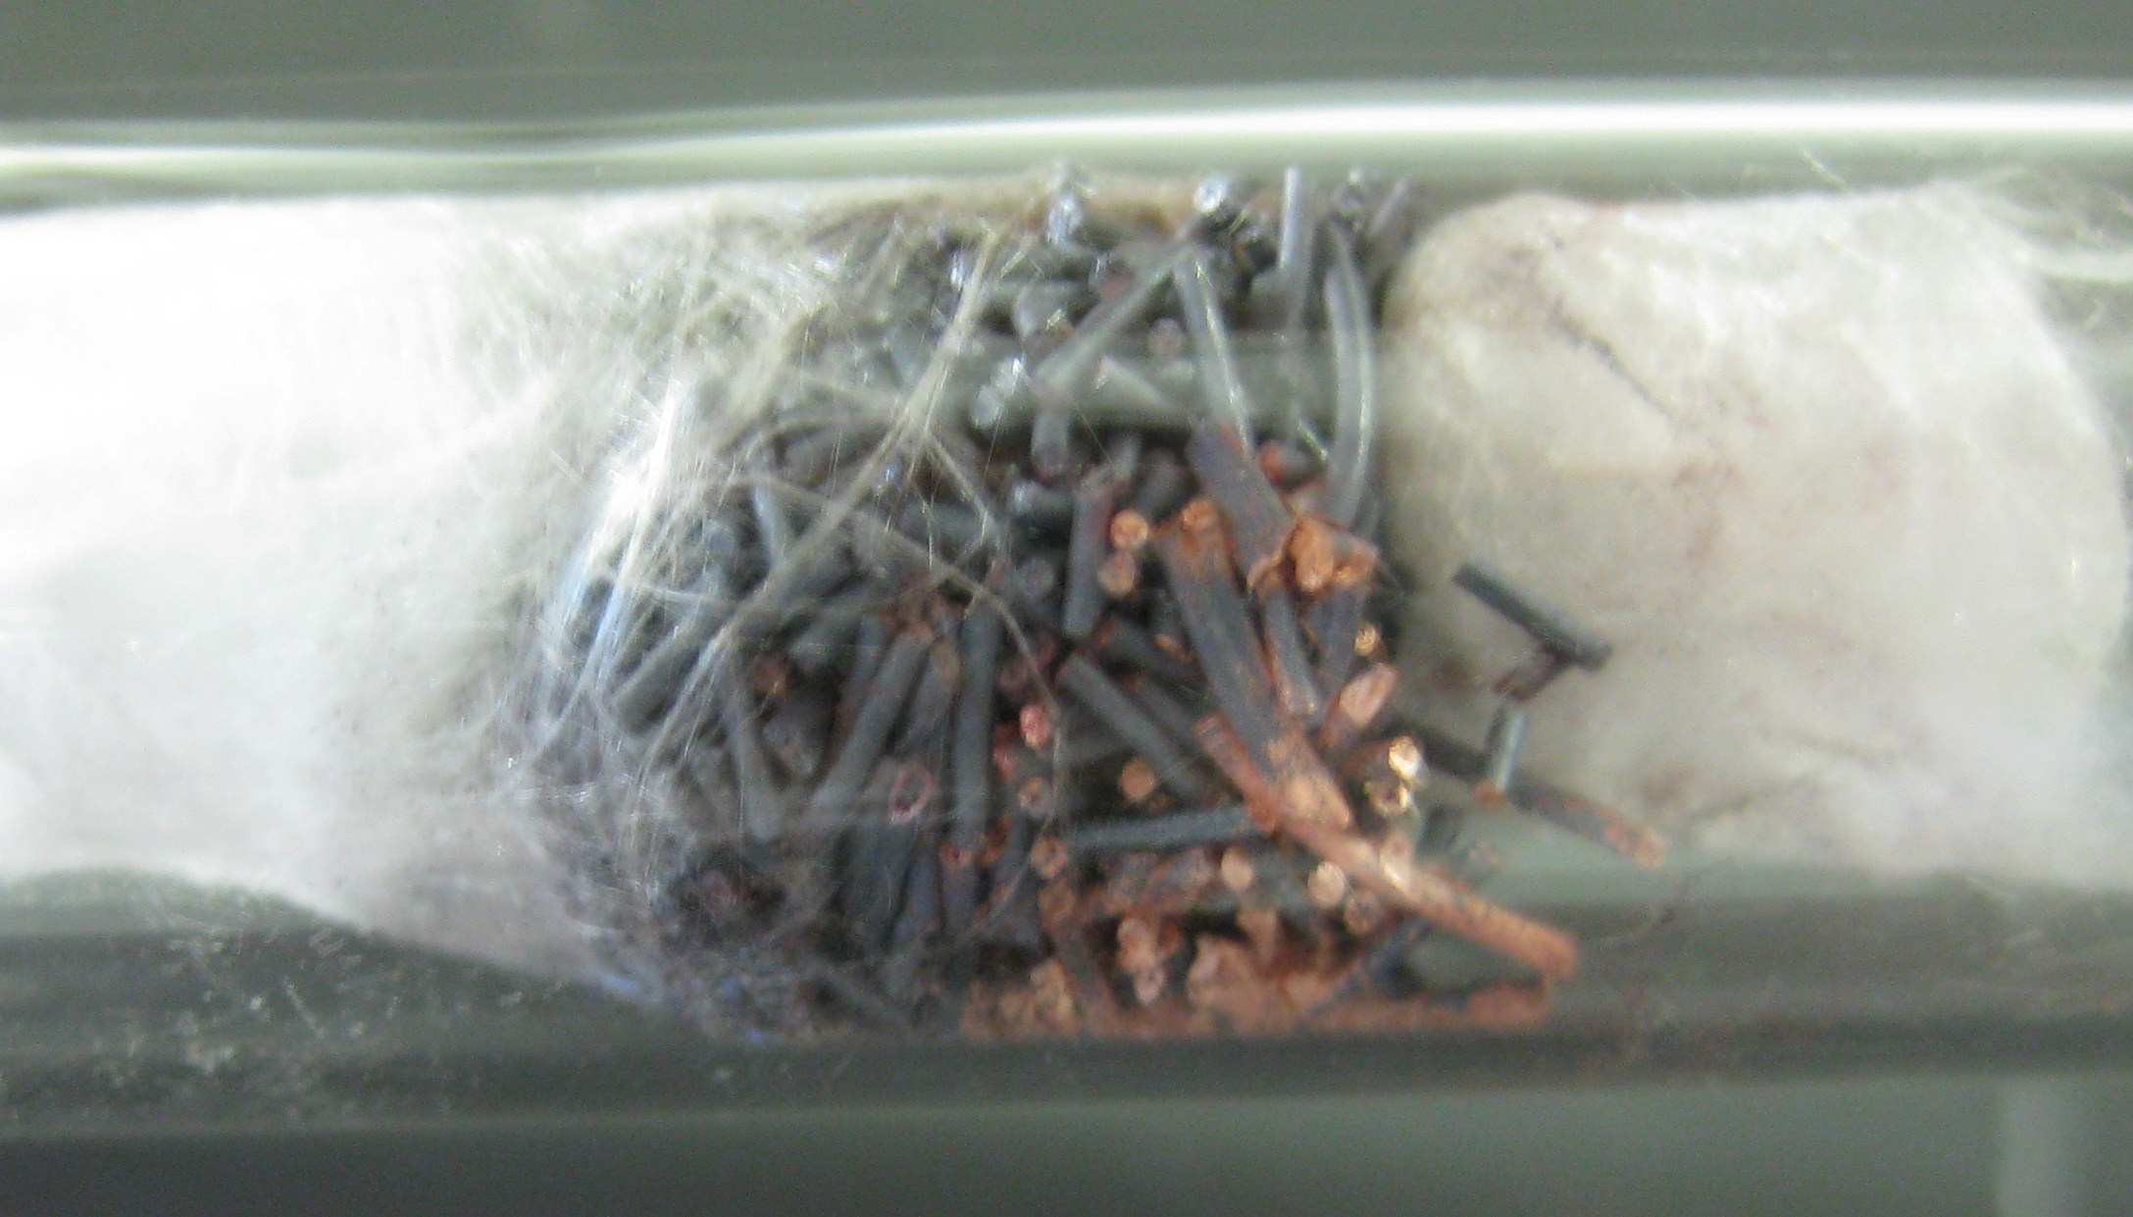
Abb. 3 - Kupfer(II)oxid Späne nach der Reaktion mit Butan.
Deutung: Butan wird zu Kohlenstoffdioxid oxidiert und Kupfer(II)oxid zu Kupfer reduziert.
C₄H_{6 (g)} + 11 CuO_{(s)} 4 CO_{2 (g)} + 11 Cu _{(s)} + 3 H₂O _{(l)}
Nach folgender Formel kann berechnet werden, dass pro Butanmolekül vier Kohlenstoffdioxidmoleküle entstehen.
n(C_{x}H_{y}) : n(CO₂) = 1 : x
x = n(CO₂) / n(C_{x}H_{y})
x = V(CO₂) / V(C_{x}H_{y}) = 80 mL / 20 mL = 4
Entsorgung: Feststoffabfall
Literatur: W. Glöckner, W. Jansen, R. G. Weissenhorn, Handbuch der experimentellen Chemie, Sekundarbereich II, Band 9:Kohlenwasserstoffe, Aulis Verlag Deubner (2005), S. 58
Unterrichtsanschlüsse Der Versuch kann als Einstieg in das Thema Alkane genutzt werden, da er in einfacher Weise verdeutlicht, dass die Anzahl der C-Atome in der homologen Reihe der Alkane steigt. Aufgrund des etwas komplexeren Aufbaus und dem Abfüllen des Gases sollte der Versuch nur von Lehrern durchgeführt werden.

